SECCIÓN DE COMPRAS

¿Quién es responsable de formular las especificaciones técnicas, términos de referencia o bases técnicas?

La unidad requirente que solicita los bienes, servicios u obras a contratar, siendo responsable de formular las especificaciones técnicas, términos de referencia o requerimiento técnico, respectivamente, así como los criterios de evaluación; además de justificar la finalidad de la contratación. Los bienes, servicios u obras que se requieran deben estar orientados al cumplimiento de las funciones de la entidad.

La unidad requirente es la dependencia cuyas necesidades pretenden ser atendidas con determinada contratación; o que, dada su especialidad y funciones, canaliza los requerimientos formulados por otras dependencias o unidades, que colabora y participa en la planificación de las contrataciones, y realiza la verificación técnica de las contrataciones efectuadas a su requerimiento, para su conformidad.

¿Quién es responsable de formular las bases administrativas?

La Unidad de Compras en Dirección Nacional en licitaciones menores a 1.000 UTM y en la Subdirección de Asesoría Jurídica en Regiones, de acuerdo con la delegatoria vigente.

¿Cuáles son los aspectos mínimos que debe considerar cada integrante de la Comisión de evaluación en el examen de admisibilidad?

Para ello deberá tener a la vista el numeral de las Bases Administrativas que trata “DE LA APERTURA Y ADMISIBILIDAD DE LAS OFERTAS”, ya que la mencionada clausula señala en detalle los requisitos administrativos y técnicos que deben cumplir las ofertas, como también los parámetros para aquellas que no cumplan, se declaren inadmisibles. En tal sentido, se recomienda elaborar un “check list” con el listado que se detalla en dicha cláusula, tal y como se muestra a continuación:

DE LA APERTURA Y ADMISIBILIDAD DE LAS OFERTAS | Cumple / No cumple
Aceptación de Bases
Declaración Jurada de habilidad para contratar con el Estado.
Identificación del Oferente
Oferta Económica
Propuesta Técnica
Otros antecedentes que sean exigidos en esta cláusula

Lo anterior, con el objeto de que se descarten inmediatamente en esta etapa, las propuestas que no cumplen con los requerimientos mínimos, y con ello evitar que la Comisión trabaje demás evaluando ofertas que debieron haber quedado fuera de concurso.

En caso que se configure alguna causal de inadmisibilidad, el Informe debe declarar en detalle los errores o aspectos incumplidos y que constituyen dicha inadmisibilidad, haciendo expresa referencia al numeral de las Bases Administrativas y/o técnicas que lo contemplan, respecto de lo cual no se considerará válido el rechazo de carácter general argumentando “que el oferente xx no cumple los requisitos mínimos exigidos en las Bases técnicas”, sino que debe complementarse con el numeral donde tal requisito se encuentra indicado.

¿Es necesario que se reúna la Comisión de Evaluación o puede evaluar cada integrante por separado?

La Comisión debe sesionar con todos sus integrantes y evaluar en conjunto todas las propuestas presentadas. Sobre el particular, puntualizar que no es considerada una buena práctica evaluar cada uno por separado y juntarse sólo a firmar el Informe.

En caso de que la Comisión sesione con el funcionario o funcionaria que la integra en calidad de suplente, debe indicarse en el Informe las razones por la cual no participó el titular (licencia médica, feriado legal etc.).

¿Quién es el responsable de la correcta aplicación de los criterios de evaluación?

Es responsabilidad exclusiva de la Comisión evaluar todas las ofertas de acuerdo a las fórmulas descritas para cada criterio y a la verificación con los medios que en ellos se establece, y no en base a la apreciación subjetiva o interpretación de los mismos (para ello es indispensable que cada integrante titular y suplente entiendan los criterios de evaluación que la misma unidad requirente propone establecer en las Bases Administrativas).

En el mismo sentido, cuando a un oferente se le reste puntaje por no cumplir con las exigencias de un criterio de evaluación en particular, las razones del descuento del puntaje deben quedar claramente detalladas en el informe y acta de evaluación.

Por Ejemplo: Proveedor “X” si bien adjunta Órdenes de Compra como medio de verificación de la experiencia, estas no se encuentran relacionadas con la materia objeto del presente proceso licitatorio.

Asimismo, también deberán verificar que la sumatoria y promedios expresados en el Informe y Acta de Adjudicación, sean coherentes con el resultado final.

¿Quién es el responsable de la elaboración del Informe y Acta de Evaluación?

En conformidad con el manual de adquisiciones vigente, la Comisión de Evaluación es responsable de la redacción del Informe de Evaluación y Acta de Adjudicación. A saber: “La Comisión Evaluadora deberá nombrar a un responsable para la elaboración y envío del Acta e Informe de Evaluación final al secretario de actas”.

¿Se requiere clave de mercado público para acceder a los archivos presentados por los oferentes en el portal?

No, es cualquier integrante de la comisión de evaluación puede verificar la completitud de los antecedentes remitidos por el analista de compras, comparando los archivos enviados con los presentados por los proveedores en el portal www.mercadopublico.cl, para lo cual pueden ingresar al portal (sin clave), sólo identificando la licitación con el ID respectivo (Ej: 599-30-LQ23), e ingresando al ícono “Cuadro de Ofertas”, tal y como se desprende de las siguientes imágenes:

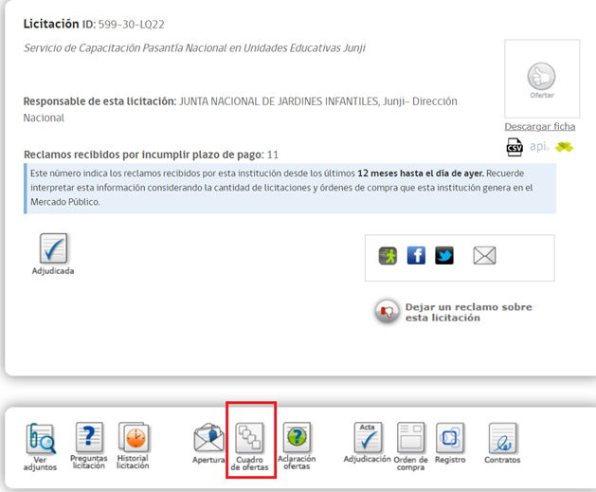

¿En qué momento un integrante de la comisión de evaluación debe declarar la existencia de conflicto de interés, en caso de que corresponda?

Posterior a la apertura de las ofertas y previo a la evaluación.

¿Los integrantes de la comisión de evaluación pueden tener contacto con los proveedores?

De conformidad a lo establecidos en la Ley N° 20.730, todos los integrantes de la Comisión Evaluadora son considerados sujetos pasivos, por tanto, tienen prohibido todo tipo de contacto con los proveedores desde la publicación de las Bases hasta la adjudicación.

¿Se considera fragmentación si utilizo de manera frecuente la Compra Ágil?

La fragmentación de una compra está prohibida según consta en el art. 13 del Reglamento de compras, que indica que “La Administración no podrá fragmentar sus contrataciones con el propósito de variar el procedimiento de contratación”. La fragmentación, por tanto, es aquella que tiene el ánimo de evadir el procedimiento normal de compras que correspondía de acuerdo a la Ley. Por lo tanto, al parcializar una compra total mayor a 30 UTM, ya sea para un mismo bien o servicio y cercanas en el tiempo de realización, el comprador se expone a faltas de responsabilidad administrativa. Es por esto, que se recomienda utilizar la modalidad de Compra Ágil para compras menores puntuales.

¿Cuándo puedo usar el Convenio Marco de GIftCard?

El convenio marco denominado “Administración y Entrega de Beneficios” está orientado para que los organismos del estado puedan administrar la entrega de beneficios tanto a sus funcionarios como a la ciudadanía y permite materializar compras de productos, sólo en los siguientes casos: Programas Sociales, Situaciones de Catástrofes, Beneficios para funcionarios y Departamentos de Bienestar.

Posee la categoría de “Administración de Beneficio de Alimentación” y la categoría “Tarjeta de beneficios”, que apunta al servicio de entrega de beneficios mediante tarjetas Giftcard canjeables, ya sea en casas comerciales (retail) o intermediarios habilitados por productos tales como: vestuario y calzado, supermercado, juguetería, hogar y construcción, electrónica y tecnología.

Respecto de la categoría administración de beneficios de alimentación, se refiere al beneficio para los funcionarios públicos de aquellos organismos públicos que tienen la autorización presupuestaria necesaria para la entrega de este tipo de beneficios, lo cual significa que es una asignación del subtítulo 21.

Respecto de las tarjetas de beneficios que admiten una amplia gama de canjes, esto no significa que puedan adquirirse como opción para acceder a los productos canjeables por no contar con presupuesto en el ítem o porque el producto no se encuentra disponible en convenio marco. Es decir, no pueden evadirse los mecanismos y canales regulares de contratación para la adquisición de bienes de uso o consumo necesarios para la operación y gestión propios de la institución.

En relación a las responsabilidades y obligaciones que tenemos como institución, nos compete velar por el buen uso de este convenio, limitando el uso de vales y tarjetas de beneficios sólo para los fines indicados precedentemente y no como una forma de evadir compras operativas, ya sea en otros convenios marco o mediante las otras modalidades de adquisición.

¿Cuándo y cómo aplicar una multa?

La multa se debe notificar una vez el ejecutivo a cargo del estado de pago se dé por enterado, es decir, una vez que la unidad requirente informe el incumplimiento asociado al contrato (las sanciones siempre deben ser aplicadas según lo establezcan las condiciones del contrato y/o sus bases).

La sanción en primera instancia es una hipótesis hasta que no se concreten los descargos presentados por el proveedor los cuales se resuelven mediante un acto administrativo, por tanto, para facilitar al proveedor dicha oportunidad, se debe notificar la hipótesis de multa mediante correo electrónico y/o carta certificada (según lo establezcan sus bases).

El proveedor podrá tener un total de 05 días hábiles para poder presentar sus descargos o aceptar la hipótesis de multa notificada.

Si el proveedor presenta descargos, estos deben ser analizados y resueltos por la unidad requirente en conjunto a la validación de la Oficina de Seguimiento y Control u oficina que correspondan en las subdirecciones regionales.

Posterior a ser resueltos se debe emitir un acto administrativo el cual estipula los hechos y conclusión del análisis (se aceptan o rechazan los descargos).

En dicho caso que el proveedor no presente descargos se dará por aceptada la hipótesis de multa notificada.

En aquellos casos que la multa deba ser aplicada, la institución debe instar y agotar los recursos para poder cobrar dicho incumplimiento, esto a través de las herramientas de depósito, estado de pago, garantías, cobro judicial, oficiar a la dirección de comprar públicas.

Las sanciones deben ser publicadas en la contratación y el comportamiento contractual del proveedor.

Aquellas resoluciones que acogen los descargos solo deben ser publicadas en la contratación y ficha electrónica de la adquisición, pero nunca en el comportamiento contractual del proveedor.

¿Cómo crear una ficha electrónica?

Según lo señalado en el Oficio 015/560 de fecha 16 de mayo del año 2022, como buena práctica y para efectos de la elaboración de fichas electrónicas de contratos (independiente de su monto y modalidad de compra) deberán ser creadas bajo los siguientes criterios:

- Contrato escriturado formalizado mediante acto administrativo sobre 1.000 UTM.
- Contrato escriturado formalizado mediante acto administrativo inferior a 1.000 UTM.
- Órdenes de compra con más de un Hito de pago asociado.
- Órdenes de Compra de consumo con ejecución en el tiempo.
- Órdenes de Compra asociadas a pagos mensuales.
- Órdenes de Compra con único pago de ejecución en el tiempo (suscripciones, seguros, etc.).

Cuando contamos con alguno de estos criterios debemos Ingresar al Portal de Mercado Publico con nuestra clave y en la opción Contratos-Elaboración de Contratos.

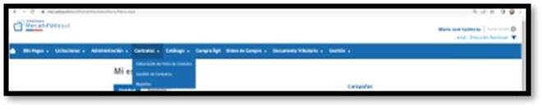

Se debe seleccionar la forma de elaboración según corresponda, Elaborar ficha a partir del número de ID de licitación, Elaborar ficha a partir del número de orden de compra, Elaborar y editar ficha de contrato a partir de la adjudicación de un convenio marco.

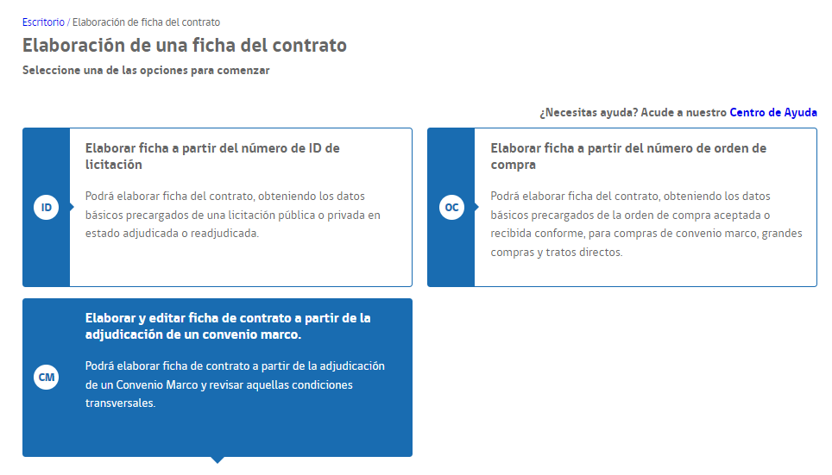

Se agrega el número de Licitación u Orden de compra según corresponda y se completan los datos requeridos como:

- Monto del contrato con IVA incluido.
- Agregar detalles de la contratación (si aplica)
- Vigencia del contrato y la fecha de la alerta de vencimiento (por lo general 30 o 60 días antes)
- Datos de la contraparte técnica (nombres y correos electrónicos).

GUARDAR

- Adjuntar documentos (OC, Actas de inicio etc.)
- Adjuntar Instrumento de garantía, (si tuviese el contrato) su vencimiento y la fecha de la alerta de vencimiento (por lo general 30 días antes).
- Cláusulas del contrato (vigencia, forma de pago, multas, termino anticipado etc.)

Finalmente volver a guardar y publicar, les llegará un correo a todas las personas agregadas en los correos de contactos y contraparte Técnica

¿Plazo del reclamo de Facturas?

Las facturas deben ser reclamadas previo a los 08 días desde su publicación, en caso contrato se entenderá irrevocablemente aceptada y el documento se deberá pagar.

Es importante monitorear constantemente las facturas asociadas a su dirección regional.

Es de suma importante que las subdirecciones regionales estén monitoreando constantemente el reporte de documentos “Sin datos” el cual es creado y remitido por nuestra oficina de Seguimiento y Control, para que puedan realizar las acciones previas al cumplimiento de 08 días corridos.

¿Cuándo y cómo se cobran las garantías?

Las garantías deben ser cobradas siempre y cuando cumplan con las condiciones establecidas en las cauciones del contrato u/o según sus bases, lo mismo de cómo deben ser cobradas.

Comúnmente cuando se realiza el cobro de una garantía, la unidad requirente debe solicitar al proveedor que emita la reposición de la garantía nuevamente por el total (siempre y cuando el contrato continúe vigente).

Los cobros deben quedar establecidos mediante un acto administrativo.

